教師教學設備需求填報表單
一、倘有教學設備需求，請填復表單(另請電洽設備組知會)
二、設備組評估現有資源、適洽補助經費及相關法規量力申請，恕無法保證添購，懇請老師體諒。
03-3645761 #508
eqi@go.pymhs.tyc.edu.tw
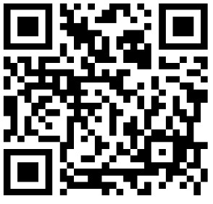
陽明高中 教務處設備組

